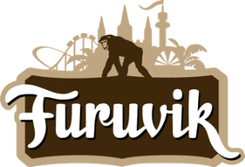

Pressmeddelande 2019-06-03

MILLENCOLIN OCH NO FUN AT ALL KLARA FÖR FURUVIK
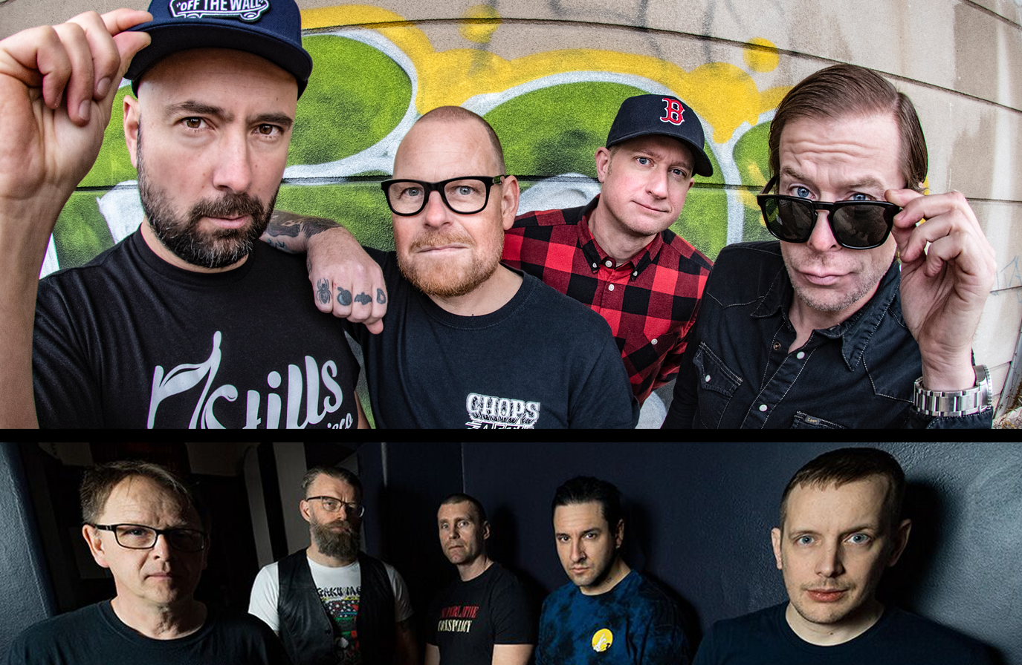
Skatepunkarna Millencolin från Örebro har givit oss samhällskritiska käftsmällar i sann Bad Religion-anda i över 25 år. Fyra år efter deras kritikerrosade album ”True Brew” är de nu äntligen tillbaka med nytt material i form av deras nionde album ”SOS” som släpptes i februari. Den 24 augusti kliver Millencolin ut på Furuviks Stora Scen, men först spelar punkrockslegendarerna No Fun At All kl. 20.00.
Millencolin är Sveriges okrönta skatepunk-kungar från Örebro, vars namn är lånat från det gamla skateboardtricket melancholy. Trots att de har hållit på i 25 år och har åtta album i bagaget fortsätter de att leverera nytt material i form av deras nyaste album ”SOS” som kom ut i februari. No Fun At All är ett svensk skate-punkband som funnits i snart 30 år. På 90-talet turnerade de över hela världen och var ett av de ledande banden inom europeisk punkrock. Efter några år utan ny musik och ett par ändringar i line-upen släpptes albumet ”Grit” 2018. Vi ser fram emot att välkomna Millencolin och No Fun At All, där sistnämnda spelar först, den 24 augusti kl. 20.00 på Stora Scen för en helkväll i skate-punkens tecken.
För mer information kontakta Nina Tano, VD på Furuvik på telefon 010-708 79 18 eller
e-mail nina.tano@furuvik.se. För pressbilder besök vår Bildbank bilder.parksandresorts.com/furuvik

FURUVIKS STORA SCEN 2019
Följande konserter är hittills bokade till Furuviks Stora Scen:

Benjamin Ingrosso och Felix Sandman – 18 maj kl. 18.00
The Sounds – 25 maj kl. 20.00
Mares och Victor Leksell – 1 juni kl. 20.00
Tjuvjakt – 8 juni kl. 20.00
Hoffmaestro – 15 juni kl. 20.00
Arne Alligator – 21 juni kl. 16.00
Di Leva tolkar Bowie – 5 juli kl. 20.00
Peter Jöback – 6 juli kl. 20.00
Whitesnake – 10 juli kl. 20.00
Molly Sandén och Peg Parnevik – 12 juli kl. 20.00
Norlie & KKV – 13 juli kl. 20.00
Ulf Lundell – 19 juli kl. 20.00
Miriam Bryant – 20 juli kl. 20.00
Sarah Dawn Finer – 26 juli kl. 20.00
Samir & Viktor – 27 juli kl. 20.00
Jill Johnson – 2 augusti kl. 20.00
Markoolio – 3 augusti kl. 20.00
Movits! – 9 augusti kl. 20.00
Miss Li – 17 augusti kl. 20.00
Millencolin och No Fun At All – 24 augusti kl. 20.00

